**Mysql5.7.22**

1.下载源码包

在mysql官网选择合适的版本，得到下载的url

cd /usr/src

[root@localhost~]#wget <https://dev.mysql.com/get/Downloads/MySQL-5.7/mysql-5.7.22.tar.gz>

2. 下载完成之后解压安装包

[root@localhost ~]#tar -zxvf mysql-5.7.22.tar.gz -C /usr/src/

下载boost

[root@localhost~]#wget <http://www.sourceforge.net/projects/boost/files/boost/1.59.0/boost_1_59_0.tar.gz>

[root@localhost ~]# tar -zxvf boost_1_59_0.tar.gz -C /usr/local/

进入mysql安装包

[root@localhost ~]#cd /usr/src/mysql-5.7.22

3.安装

a.卸载时，发现有依赖一起卸载掉

rpm -qa | grep -i mariadb

rpm -e mariadb-libs-5.5.56-2.el7.x86_64

rpm -e mariadb-libs-5.5.56-2.el7.x86_64 postfix-2:2.10.1-6.el7.x86_64

yum remove mariadb-libs -y 这条命令也可以

b. 先安装一些依赖库

[root@localhost ~]# yum -y install cmake gcc gcc-c++ bison ncurses ncurses-devel

c. 创建用户组和用户

[root@localhost ~]#groupadd mysql

[root@localhost ~]#useradd -g mysql -s /sbin/nologin -M mysql

groupadd mysql #创建mysql分组

useradd -M -s /sbin/nologin mysql -g mysql #-M(不创建主目录) -s（不允许登录） -g（加入mysql组）

* CMAKE_INSTALL_PREFIX：指定MySQL程序的安装目录，默认/usr/local/mysql

* DEFAULT_CHARSET：指定服务器默认字符集，默认latin1

* DEFAULT_COLLATION：指定服务器默认的校对规则，默认latin1_general_ci

* ENABLED_LOCAL_INFILE：指定是否允许本地执行LOAD DATA INFILE，默认OFF

* WITH_COMMENT：指定编译备注信息

* WITH_xxx_STORAGE_ENGINE：指定静态编译到mysql的存储引擎，MyISAM，MERGE，MEMBER以及CSV四种引擎默认即被编译至服务器，不需要特别指定。

* WITHOUT_xxx_STORAGE_ENGINE：指定不编译的存储引擎

* SYSCONFDIR：初始化参数文件目录

* MYSQL_DATADIR：数据文件目录

* MYSQL_TCP_PORT：服务端口号，默认3306

* MYSQL_UNIX_ADDR：socket文件路径，默认/tmp/mysql.sock

**需要进入 /usr/src/mysql-5.7.22 要不然会报错**

1. 源码编码编译：[root@localhost~]#cmake -DCMAKE_INSTALL_PREFIX=/usr/local/mysql -DMYSQL_DATADIR=/usr/local/mysql/data -DDEFAULT_CHARSET=utf8 -DDEFAULT_COLLATION=utf8_general_ci -DMYSQL_TCP_PORT=3306 -DMYSQL_USER=mysql -DWITH_MYISAM_STORAGE_ENGINE=1 -DWITH_INNOBASE_STORAGE_ENGINE=1 -DWITH_ARCHIVE_STORAGE_ENGINE=1 -DWITH_BLACKHOLE_STORAGE_ENGINE=1 -DWITH_MEMORY_STORAGE_ENGINE=1 -DDOWNLOAD_BOOST=1 -DWITH_BOOST=/opt/mysql-5.7.22/boost

编译好后会有Makefile 文件，这时候可以安装了

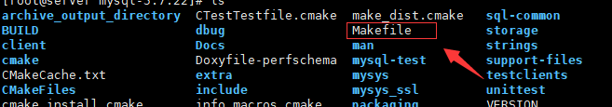

[root@localhost ~]# make 比较慢 && make install

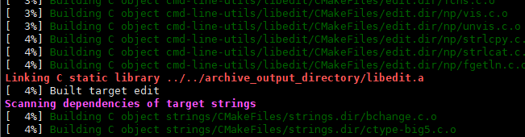

make 后echo $?

然后再 make install 是很正常的的，不会太久

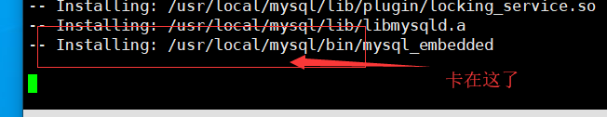

1. 配置设置权限

[root@server mysql]# mkdir /usr/local/mysql/data

[root@localhost ~]# chown -R mysql:mysql /usr/local/mysql

6.添加配置文件

[root@localhost ~]# vim /etc/my.cnf

# For advice on how to change settings please see

# http://dev.mysql.com/doc/refman/5.7/en/server-configuration-defaults.html

# *** DO NOT EDIT THIS FILE. It's a template which will be copied to the

# *** default location during install, and will be replaced if you

# *** upgrade to a newer version of MySQL.

[mysqld]

user=mysql

port=3306

basedir=/usr/local/mysql

datadir=/usr/local/mysql/data

pid-file=/usr/local/mysql/data/mysql.pid

socket=/usr/local/mysql/mysql.socket

character-set-server=utf8

default-storage-engine=InnoDB

max_connections=512

query_cache_size=0

tmp_table_size=18M

thread_cache_size=8

myisam_max_sort_file_size=64G

myisam_sort_buffer_size=35M

key_buffer_size=25M

read_buffer_size=64K

read_rnd_buffer_size=256K

sort_buffer_size=256K

innodb_flush_log_at_trx_commit=1

innodb_log_buffer_size=1M

innodb_buffer_pool_size=47M

innodb_log_file_size=24M

innodb_thread_concurrency=8

[client]

port=3306

socket=/usr/local/mysql/mysql.socket

[mysql]

default-character-set=utf8

7.初始化mysql

[root@localhost ~]# /usr/local/mysql/bin/mysqld --initialize --user=mysql --basedir=/usr/local/mysql --datadir=/usr/local/mysql/data

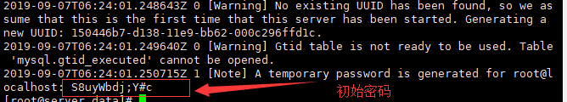

8.加入环境变量加权限

vi /etc/profile

export PATH=$PATH:/usr/local/php/bin:/usr/local/mysql/bin

或者 export PATH=$PATH:/usr/local/mysql/bin

软连接也可以

ln -s /usr/local/mysql/bin/* /usr/bin/

[root@localhost ~]# source /etc/profile

[root@localhost ~]# cp /usr/local/mysql/support-files/mysql.server /etc/init.d/mysqld

[root@localhost ~]# chmod +x /etc/init.d/mysqld

# vim /etc/init.d/mysqld -- 找到以下几行，并修改为你实际的路径，不改也可以，默认的路径就是下面的。

46 basedir=/usr/local/mysql

47 datadir=/usr/local/mysql/data

207 conf=/etc/my.cnf

[root@localhost ~]# chkconfig --add mysqld -将mysql添加进自启动列表

chkconfig mysqld on --将mysql设置为开机自启动

/etc/init.d/mysqld start 启动mysql

mysqld_safe --defaults-file=/etc/my.cnf & 也可以启动

service mysqld start 启动

systemctl restart mysqld 启动也可以

service mysqld stop 停止

登录mysql 使用上面的初始密码，但是登录后需要重置密码才可以执行sql语句。

mysql -p"S8uyWbdj;Y#c"



[root@localhost ~]#mysql -uroot

修改密码

mysqladmin -u root password '123456' -p"S8uyWbdj;Y#c"

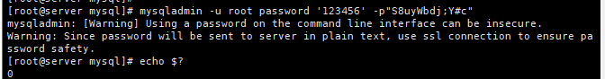

会警告密码是明文不安全，但还是可以正常用新密码登录的；

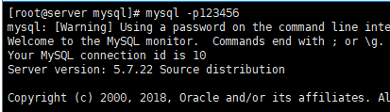

# vim /etc/my.cnf (在[mysqld]参数组下添加)

skip-grant-tables #跳过授权表

重启mysql

[root@localhost ~]#mysql -uroot

Mysql> update mysql.user set authentication_string=PASSWORD('123456') where User='root';

mysql 8.0以后这种改密码就不可以了，

MySQL8.0版本，进去把mysql 库 user表密码字段设置为空，

mysql>update user set authentication_stsring='' where user='root' and host='localhost'; 然后退出

把免密码参数注释掉，要不然等下设置不了新密码

重启mysqld

3，改完后记得去掉skip-grant-tables重新reload

MariaDB [(none)]> update mysql.user set password=password("123") where user="root" and host="localhost"; mysql 8.0以后不可以

mysql>alter user 'root'@'localhost' identified by 'Mysql137#$'; 密码不能过于简单， mysql 8.0 以后的密码设置

1. 再使用新的密码登录

到此源码安装完成！